贵阳市2019年中考物理试题
一、物理选择题：本题共6个小题，每小题3分，共18分。在每小题给出的四个选项中，只有一项是符合题目要求的。
7．为了防止机动车的噪音对学校教学产生影响，交管部门应该选择如图所示的哪个交通标志牌安放在校园及附近路段 更恰当（）
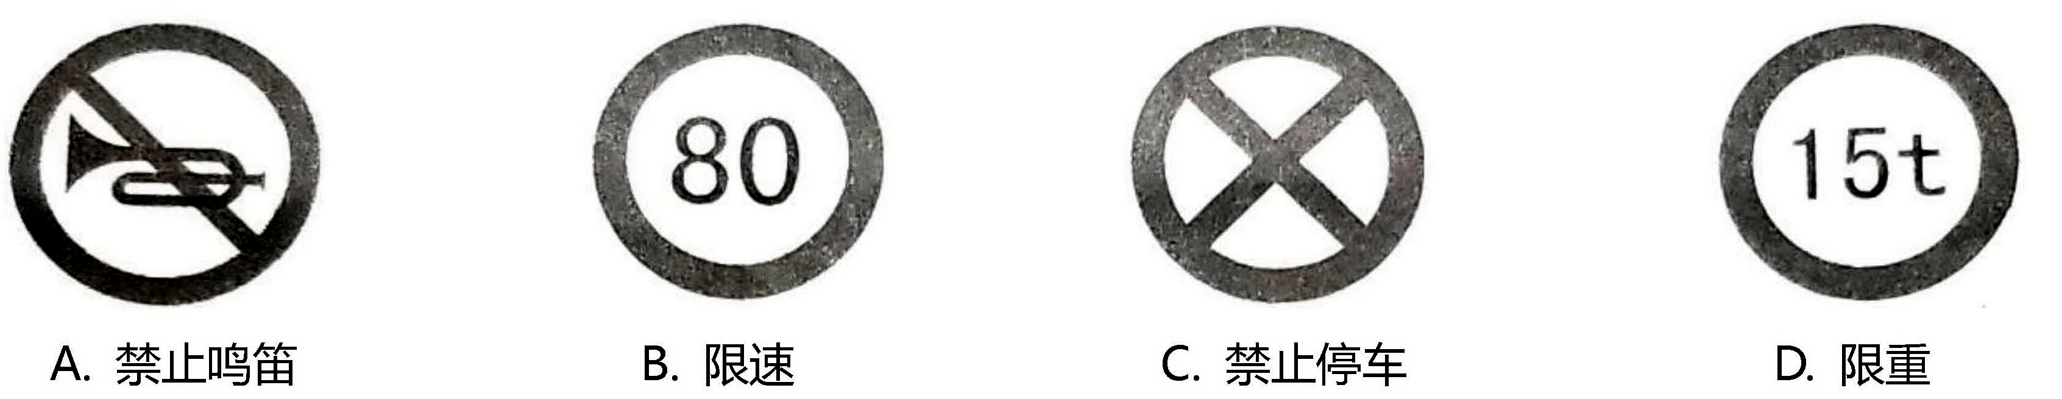
8．冬季，通常可以看到教室的窗玻璃上附着一层小水珠，当室外气温更低时，还会看到窗玻璃上结有冰花。下列关于水珠、冰花的分析中正确的是（）
A．它们均是水蒸气凝华形成
B．它们均附着在窗玻璃的室外一侧
C．它们均是水蒸气液化形成
D．它们均附着在窗玻璃的室内一侧
9．插线板使用不当会带来安全隐患甚至引发火灾，下列属于正确使用插线板的做法是（）
A．在插线板上可以同时使用多个大功率用电器
B．插线板可以放置在家中的任何位置
C．使用或购买插线板时要关注其相关技术参数
D．用电器的插脚无需与插孔中的金属片完全接触
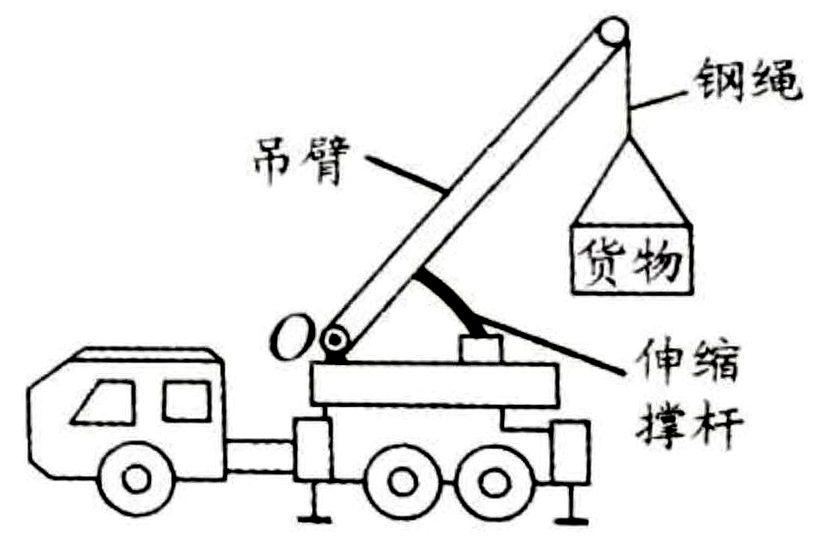
10．如图所示是吊车正在起吊货物的示意图。该装置通过液压伸缩撑杆推动吊臂并使吊臂绕O点转动，从而通过钢绳将货物缓慢吊起。假设撑杆对吊臂的作用力始终与吊臂垂直，仅通过转动吊臂提升货物的过程中，则下列分析正确的是（）
A．撑杆对吊臂的作用力不断增大
B．钢绳对吊臂的作用力不断增大
C．撑杆对吊臂的作用力的力臂不断增大
D．钢绳对吊臂的作用力的力臂不断减小
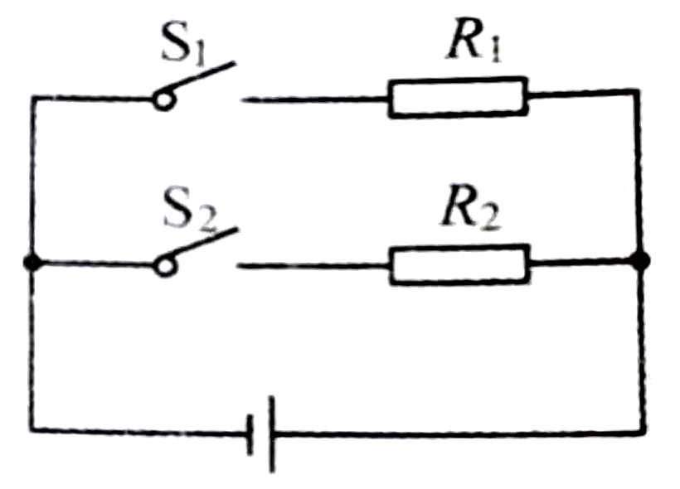
11．如图所示是加热器的电路图，设电源电压保持不变，R₁、R₂均为发热电阻丝，通过开关通断组合，可得到不同加热档位。该加热器最大电功率为12W，只闭合开关S₁时，加热器的电功率是8W。则下列判断正确正确的是（）
A．该加热器只有两个加热档位
B．加热器两个发热电阻丝的阻值之比R₁∶R₂=1∶3
C．加热器功率最大时，R₁与R₂的电流之比为2∶1
D．该加热器的最小电功率是8W
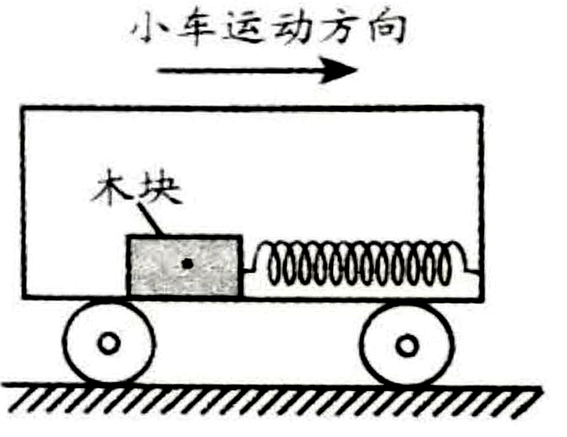
12．如图所示在平直路面上向右匀速行驶的小车中，有一轻质弹簧的一段固定在车厢右壁，另一端连接至与小车底板上的木块，弹簧此时处于原长状态并保持水平。下列判断正确的是（）
A．若木块突然压缩弹簧，则小车一定在在加速运动
B．若木块受到向右的摩擦力，则小车一定在做加速运动
C．若木块受到三个力的作用，则小车一定在做减速运动
D．若弹簧未发生形变，则小车一定在做匀速运动
二、填空题：本题共5小题，每空2分，共14分。
13．2019年1月3日我国自主研发的"嫦娥四号〃月球探测器成功着陆在月球背面，探测器通过________（选填：“电磁波”或“超声波”）把收集的信息传回地球，为我们揭开了月球背面的神秘面纱。
14．22岁的中国青年科学家曹原证实了石墨烯在特定条件下的超导性能，这是一百多年来对物质超导零电阻特性的又一重大发现。若未来实现石墨烯超导输电，根据________定律推断输电线路可实现电能零耗损。
15． 柴油机压缩冲程中，随着活塞的运动，气缸内空气密度不断________（选填：“增大”“减小”或“不变”），这时活塞的机械能转化为被压缩空气的________能，使其温度更高、压强更大。
16．将重6N、面积0.02m²的玻璃板平放在足够大的粗糙水平桌面中央，理论上玻璃板对桌面的压强是________Pa，实际上玻璃板对桌面的压强比理论值要更________一些。（不计空气浮力）
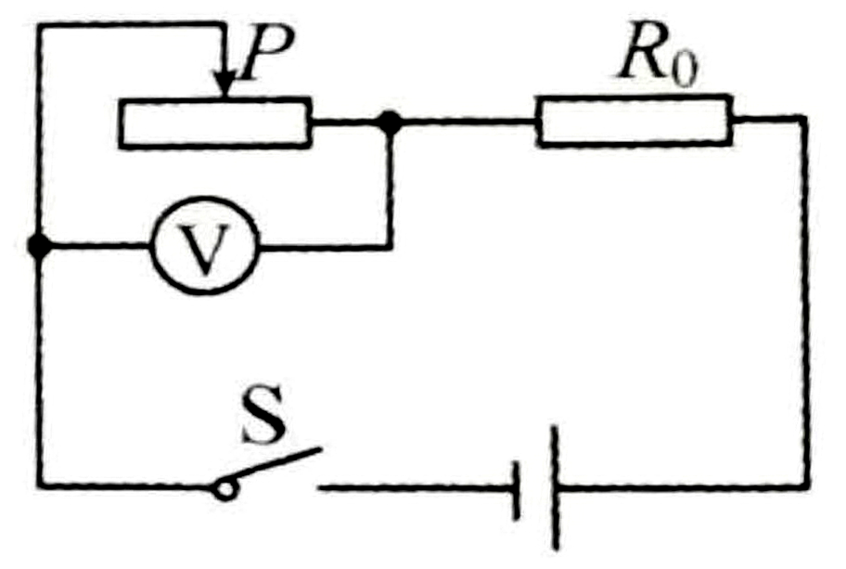
17．如图所示电路电源电压不变，闭合开关S移动滑动变阻器的滑片至某位置，定值电阻R₀消耗的功率为2.5W；再次移动滑片至另一位置，R₀消耗的功率为10W，电压表的示数为 5V。若前后两次滑动变阻器消耗的功率相同，则电源电压U=________V。
三、简答题:本题共3个小题，每小题3分，共9分。
18．为了留住我们的绿水青山，我市正大力实施“公园城市”工程，截止目前我市公园总数已达干余个。如果你是公园内的一名生态保护执法者，你将坚决制止哪些破坏公园生态环境的行为？（举例两条即可）

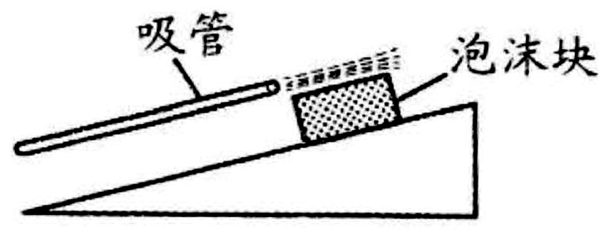
19．如图所示，泡沫块正在沿粗糙斜面缓慢下滑，现用吸管颜泡沫块上表面吹气。请判断吹气过程中它将继续下滑还是停止滑动？请写出判断理由。

20．如图所示，足够高的粗糙水平桌面上静止一木块，轻质无弹性细线的一端系在木块上，另一端绕过定滑轮挂有托盘。 往托盘中添加砝码后，木块向右做加速运动，在木块运动一段时间的过程中，请判断木块增加的动能E，与砝码重力做的功W的大小关系，并通过完整分析阐述理由。（不计托盘质量，空气阻力/线与滑轮间的摩擦）
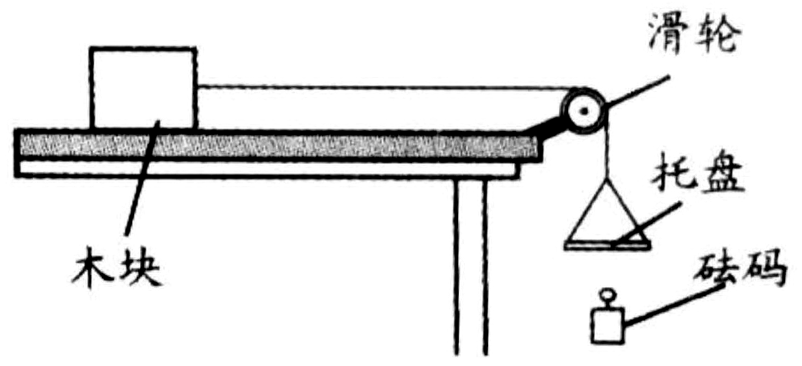

四、作图题：本题共4个小题，每小题2分，共8分。
21．如图所示是未完成连接的实物图，请用笔画线代替导线完成该电路的连接。要求：两灯并联。开关S在干路上，电流表只通过L₁的电流，导线不能交叉。
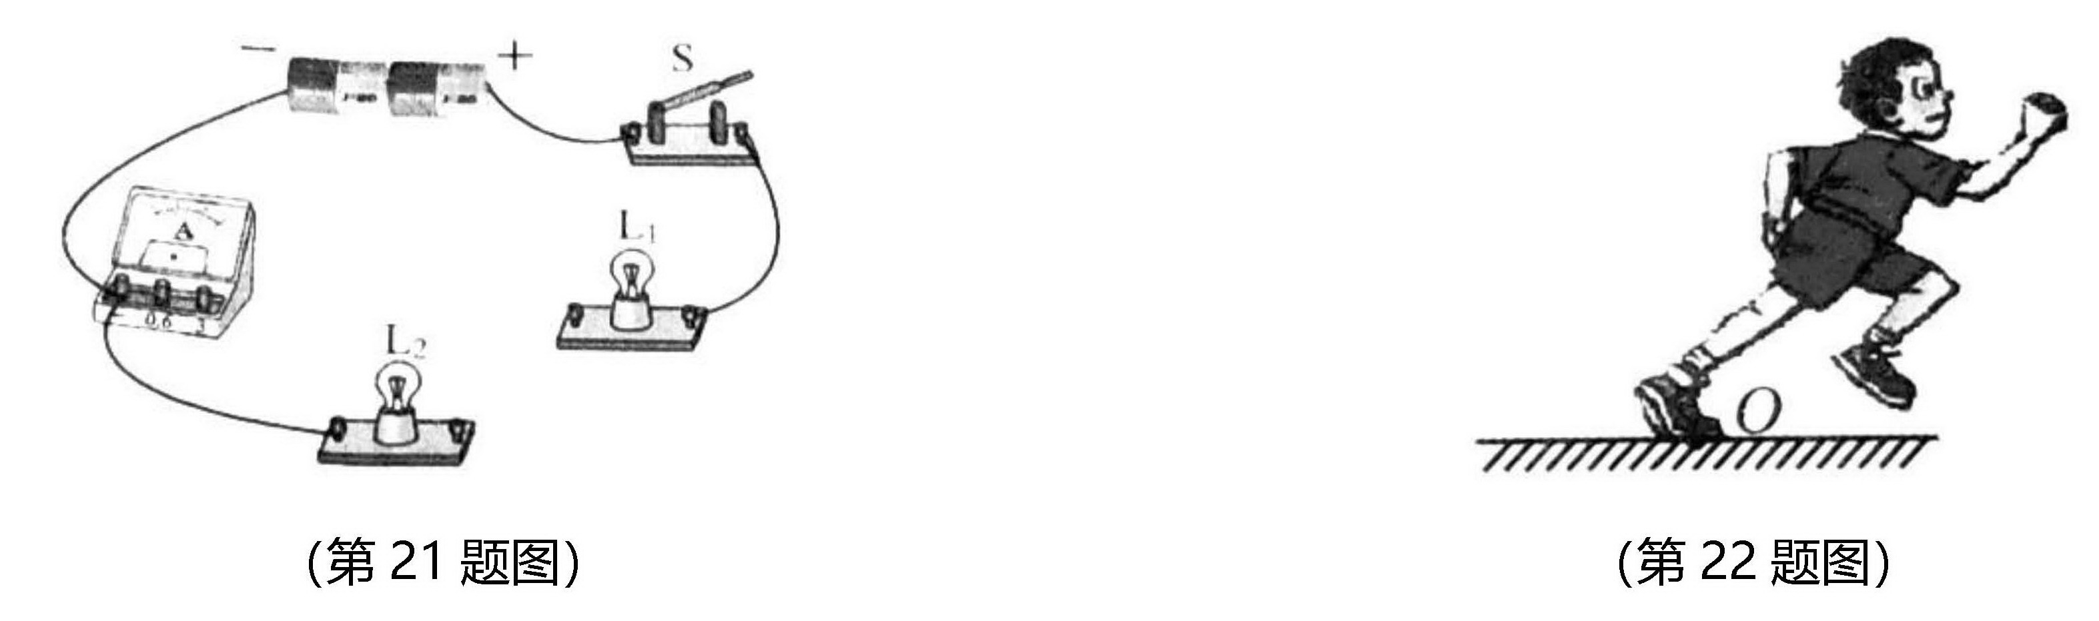
22．如图所示是运动员百米赛跑赛跑时的情景，请画出它的右脚对地面的作用力的示意图，（O点是力的作用点）
23．如图所示是一条光线从透明玻璃砖的一面，垂直入射的光线，玻璃砖的截面为等腰三角形顶角为120°，请结合几何知识画出这条光线经玻璃砖从另外两个面射出的光路图。
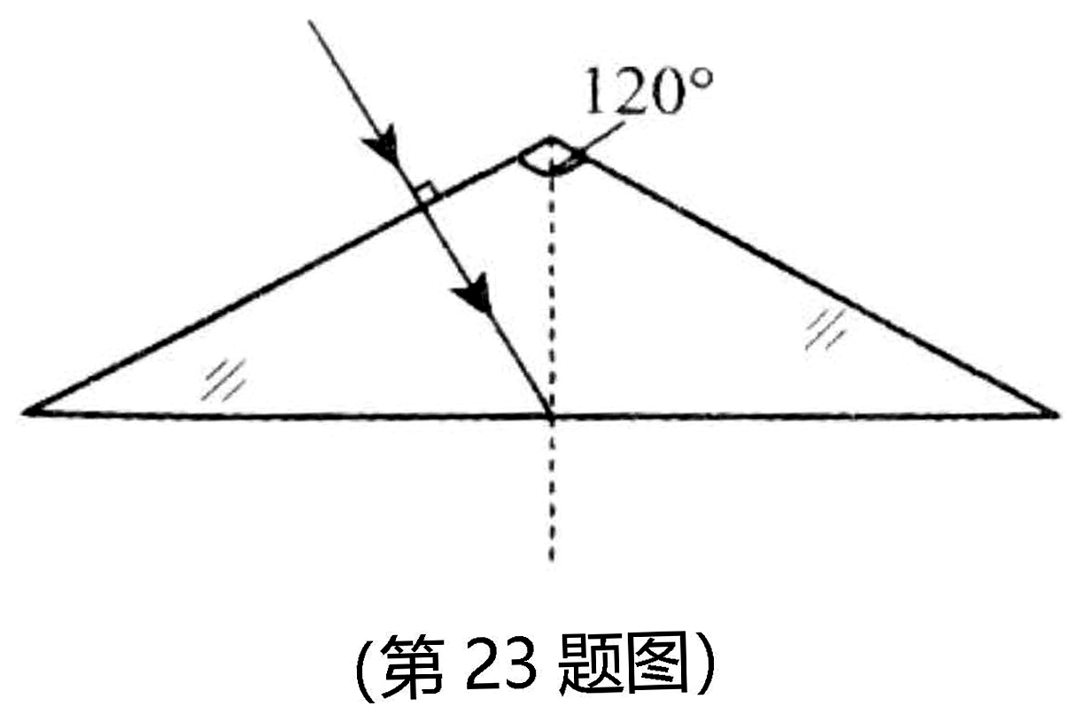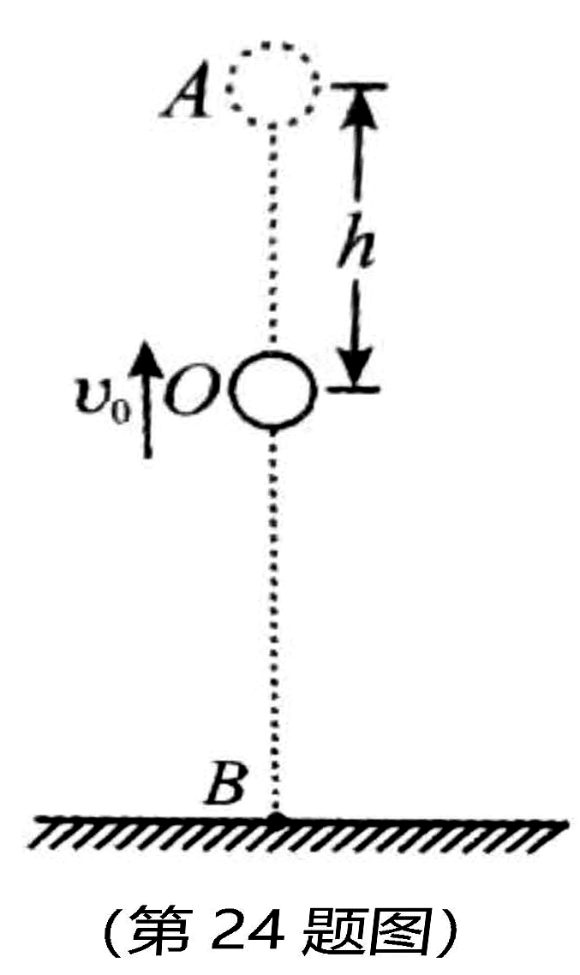
24．如图所示，小球从离地足够高的O点以速度v₀竖直向上抛出，上升h后到达最高位置A点，随即竖直下落到地面B点，它的运动的总路程为H，已知小球受到的空气阻力随速度的增大而增大，且抛出时受到空气阻力和重力的大小相等。请在答题卡上的坐标中画出小球，从O点抛出到刚接触地面B点的过程中，其速度v的大小随路程S变化的大致关系图像。
五、实验与科学探究题：本题共3个小题，每小题9分，共27分。
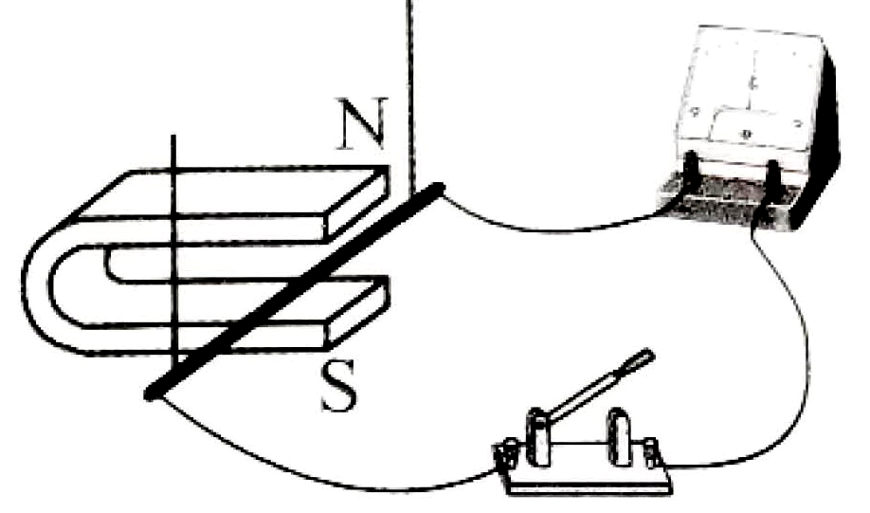
25．小明在探究“怎样产生感应电流”的实验中，用导线将金属棒、开关、灵敏电流计连接成如图所示的电路。请你参与探究并回答下列问题：
（1）悬挂金属棒静置于U形磁铁的磁场中，此时两极正对区域磁感线的箭头方向是竖直向________（选填：“上”或“下”）。
（2）灵敏电流计的作用是用来检测________的。若闭合开关后并未发现电流计指针偏转，经检查器材均完好，各器材间连接无误，那么接下来你认为最应该关注的器材是________。
（3）小明认为是原来磁铁的磁性太弱所致，他提出更换磁性更强的磁铁，就在他移动原磁铁时，你发现电流计的指针出现了晃动，你认为接下来最应该做什么来找到让电流计指针偏转的原因_____________________________________。（仅写出最应该进行的一步操作）
（4）就根据上述探究过程，小明就说：“我们找到产生感应电流的秘密了!”此时你对小明的“成果发布”作何评价？
26．光从空气斜射入水和玻璃时都会发生折射现象，但是水和玻璃的折射情况会相同吗？为了探究这个问题，小华选择了光屏、透明玻璃砖、水槽、激光电筒等器材进行实验。他在光屏上画出互相垂直的NN'和MM'两条线段并相交于O点，如图甲所示。
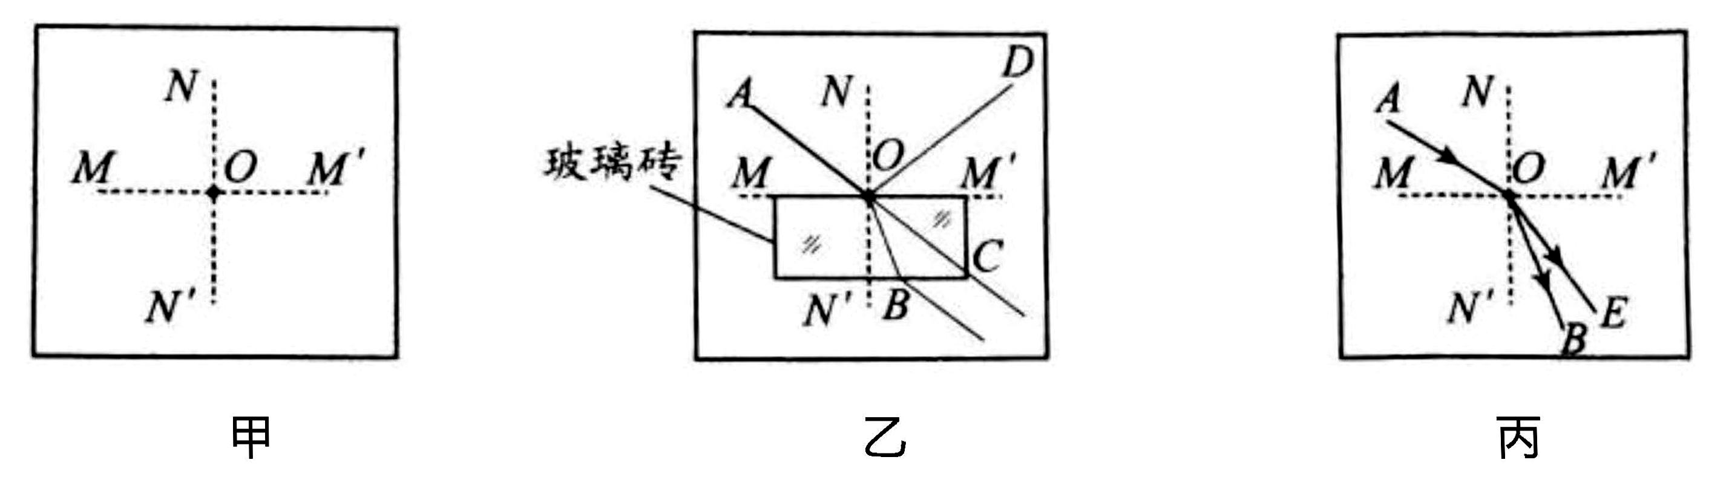
（1）小华将玻璃砖的一个表面与MM'齐平放置，让激光电筒发出的光线从A点到O点入射，他看到了如图乙所示的光路（AO、OC为同一直线），你认为出现光线OC是因为________所致，鉴于本实验的目的，此时最应该记录的两条光线是________________。
（2）接下来他要观察光从空气中进入水中的情况，他将光屏竖直放入水槽中，（使线段MM'水平）并向水槽中慢慢注水至水面与MM'齐平，入射光线应该从A点向O点射入，这是为了保证_______________，其实本实验小华还考虑了入射光线所在一侧的________相同。
（3）小华最终在光屏上记录下了如丙所示的光路图（OE为水中的折射光线），通过分析光路，你认为玻璃和水这两种介质对光的偏折能力较强的是________。
（4）若用激光以相同的入射角分别从玻璃和水中斜射入空气中，则________射出的折射光线更远离法线。
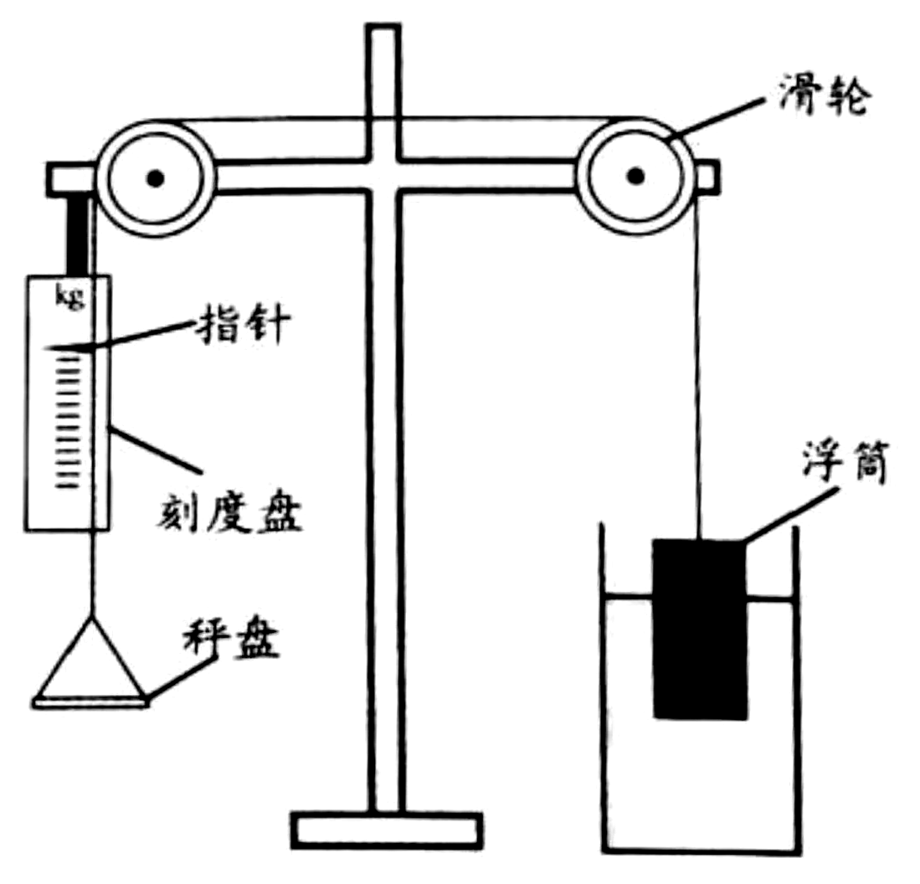
27．小明运用浮力相关知识制作了可以用来测量物体质量的“浮力秤”其构造如图所示，在水平支架的左端固定刻度盘，支架横梁两端各固定一个滑轮，将一根无弹性的细绳跨过两个滑轮，细线的一端悬挂砰盘，另一端连接装有适量细沙的圆柱形浮筒（浮筒自重不计），在线的适当位置固定一根大头针作为指针，把浮筒浸入装有适量水的水槽中，称量时，把待测物体放入砰盘后，指针下降浮筒上升，静止后，待测物体的质量就可以通过指针在刻度盘上的位置反映出来。
请你回答下列问题（不计细线、砰盘、指针的质量以及线与滑轮的摩擦）
（1）为了制作量程为1kg的浮力秤，向砰盘添加1kg的砝码，逐渐向空浮筒内加入细沙，当浮筒的______（选填“上”或“下”）表面刚好与水面齐平并保持静止时，在刻度盘上将指针所指的位置标定为最大刻度线。
（2）取下砝码，当浮筒受到______力和______力是一对平衡力时，浮筒能直立地浮在水面上静止，此刻度所指的位置应标定为零刻度线，在均匀地标定其余刻度线。
（3）若将质量为m（m<1kg）的待测物体放在砰盘上，当浮筒静止时其下表面距离水面的距离是h，若细沙的质量是M，浮筒的横截面积是S，水的密度为ρ_{水}，请写出待测物体质量的表达式m=____________。
（4）若将原来的浮筒更换为长度相同、横截面积更小的另一个浮筒，细沙的质量和细线的长度等不变，则重新标定的刻度线与原来刻度线相比发生变化的是____________（选填“零刻度线上升”或“最大刻度线下降”），请你分析带来这一变化的原因是：
______________________________________________________。
六、综合应用题：本题共2个小题，第28题6分，第29题8分，共14分。
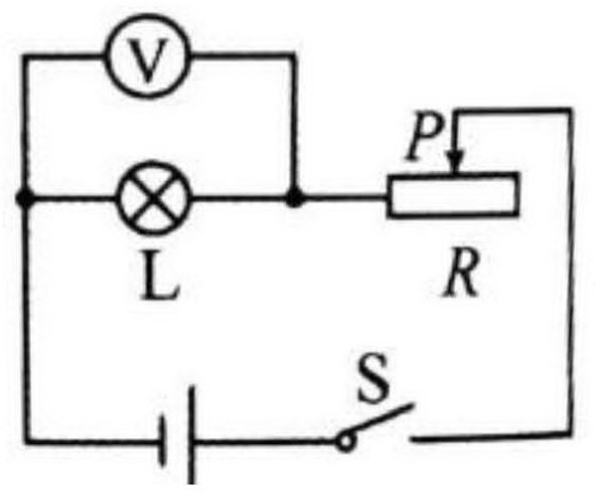
28．如图所示电路，电源电压恒为8V，小灯泡标有“6V 3W”字样。若不考虑温度对灯泡电阻的影响，闭合开关S，求：
（1）小灯泡的额定电流；
（2）小灯泡正常发光时，滑动变阻器R接入电路的阻值。
（3）移动滑动变阻器的滑片，当电压表示数为3V时，小灯泡的实际功率。

29．体育课上，小明在同一位置用相同的力多次将足球踢出，发现足球斜向上飞出的角度越大，球运动得越高，但并不能运动得越远，这是什么原因呢？
小明向老师请教，老师说：这是常见的一种抛体运动，将足球以一定的速度向斜上方踢出，足球所做的运动叫做斜抛运动，其运动轨迹如图甲所示。足球起始运动方向与水平方向的夹角叫做抛射角，抛出点到落地点的水平距离叫做射程，射程与抛出速度和抛射角的大小有关。
若不计空气阻力，请回答下列问题：
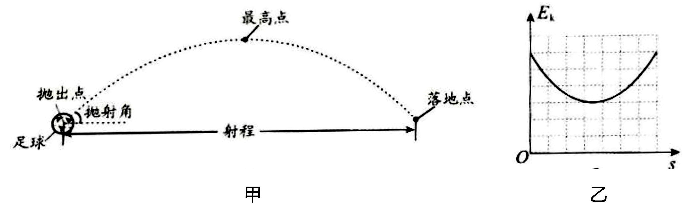

（1）足球的质量是0.4kg，它受到的重力是多少？（取g = 10N/kg）
（2）若足球从地面踢出时具有的动能是120J，踢出后能达至的最大高度是5m，足球在最高点时具有的动能是多少？
（3）若足球的射程x与抛出速度v、抛射角θ之间满足公式x=$\frac{2v^{2}\text{sin}θ\text{coc}θ}{g}$，当足球以20m/s的速度且与水平方向成45º角踢出，足球的射程是多少？（取g=10N/kg）
（4）足球以30º抛射角踢出，其动能E_{k}随水平位置S变化关系的图像如图乙所示。若该球在同一位置以60º抛射角且与前次大小相同的速度踢出，请你在答题卡的同一坐标中画出此次足球的动能随水平位置变化关系的大致图像。

解析
一、选择题
1．【解答】解：A、如图表示禁止鸣笛，防止笛声影响学生学习，符合题意。
B、如图表示限速，汽车运动的速度对学生学习没有影响，不符合题意。
C、如图表示禁止停车，是否停车对生学习没有影响，不符合题意。
D、如图表示限重，汽车是否超载对生学习没有影响，不符合题意。
故选：A。
2．【解答】解：冬季，室内温度较高，而玻璃窗的温度较低，室内玻璃窗周围的水蒸气遇到温度低的玻璃会液化形成小水滴，若室外气温更低时，室内的水蒸气遇到冷的玻璃还会凝华形成小冰晶，都会附着在玻璃的内侧，故D正确，ABC错误。
故选：D。
3．【解答】解：A、插线板导电部分和绝缘部分都有一定的规格要求，同时使用多个大功率用电器，相同时间会产生较多的热量，可能烧坏插线板，甚至造成短路发生火灾。故A错误；B、插线板不能随便乱放，要放在小孩摸不着并且干燥，不会溅到水的地方。故B错误；C、在选择插线板之前，应做好计划，根据插线板需要承载的用电器功率大小，选择合适技术参数的插线板。故C正确；D、用电器与插线板连接时，要保证插脚与插孔中的金属片完全接触，不要出现“接触不良”的情况，以避免损坏用电器。故D错误。
故选：C。
4．【解答】解：（1）伸缩撑杆对吊臂的支持力的作用点在吊臂上，方向垂直于吊臂向上，过支持力的作用点，沿支持力的方向画一条有向线段，用F表示，然后从支点O向力的作用线做垂线段，垂线段L即为其力臂，如图所示：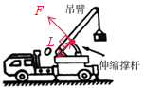
（2）吊车吊起货物的过程中，阻力不变，阻力臂减小，钢绳对吊臂的拉力减小；动力臂不变，动力减小，所以支持力逐渐变小，故ABC错误，D正确。故选：D。
5．【解答】解：（1）由电路图可知，R1与R2并联连接，且均有一个开关单独控制，则电加热器能有：R1工作、R2工作、R1和R2同时工作三个加热档位；故A错误；
（2）开关S1、S2均闭合时，R1与R2并联，因并联电路中总功率等于各用电器功率之和，所以，R2的发热功率：
P2=P-P1=12W-8W=4W，因并联电路中各支路两端的电压相等，所以，由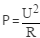可得，两个发热电阻的阻值之比：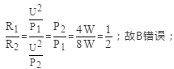
（3）由于并联电路两端的电压相等，根据P=UI可得：
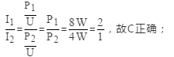
4）由于P1=8W，P2=4W，所以，该加热器的最小电功率是4W，故D错误。
故选：C。

6．【解答】解：
由题意知，原来小车向右做匀速直线运动，木块、弹簧也随小车一起做匀速直线运动，此时弹簧处于原长状态。
A、若木块突然压缩弹簧，说明小车在突然减速，而木块由于惯性仍保持原来的运动状态，所以才会压缩弹簧，故A错误；
B、若木块受到向右的摩擦力，说明木块向左运动或有向左运动的趋势，则这种情况是由于小车突然加速，而木块由于惯性仍保持原来的运动状态，从而造成木块向后运动或有向后运动的趋势，故B正确；
C、木块、弹簧随小车一起做匀速直线运动时，木块只受重力和支持力，若木块受到三个力的作用，则说明其运动状态发生了改变，因此，小车可能加速，也可能减速，故C错误；
D、若小车运动状态虽然改变（即做变速运动），但木块与小车之间只是产生了相对运动的趋势，而并未发生相对运动，此时弹簧不会发生形变，小车却并不是做匀速运动，故D错误。
故选：B。
二、填空题
13．【解答】解：月球上没有空气，真空不能传声，而电磁波可以在真空中传播，所以探测器不能利用超声波传递信息，而是通过电磁波把收集的信息传回地球的。
故答案为：电磁波。
14【解答】解：当导体的温度降至某一低温时，它的电阻突然变为零，这种特性称超导性。由于超导体的电阻为零，根据Q=l2Rt知，产生的热量为零，所以在用超导体进行远距离输电时不会消耗电能产生热量，减少了在输电过程中的能量损耗，大大节约了能源。
故答案为：焦耳。
15．【解答】解：柴油机压缩冲程中，随着活塞的运动，外界对气缸内气体做功，气缸内空气体积减小，密度不断增大，这时活塞的机械能转化为被压缩空气的内能，使其温度更高、压强更大。
故答案为：增大；内。
16．300 大
17．【解答】解：由图可知，滑动变阻器与定值电阻Ro串联，电压表测量滑动变阻器两端的电压；闭合开关S移动滑动变阻器的滑片至某位置时，Ro消耗的功率为2.5W，根据P=UI和串联电路的特点可知，滑动变阻器消耗的功率：P滑=P总-P₀=UI₁-2.5W---------①
再次移动滑片至另一位置，Ro消耗的功率为10W，滑动变阻器消耗的功率：P滑'=P总-P₀'=UI₂-10W-------②
由于前后两次滑动变阻器消耗的功率相同，则：
UI₁-2.5W=UI₂-10W---------③
根据P=I²R可得前后两次电路中电流之比：
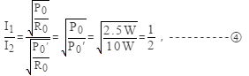
由③④可得：UI₂=15W--------④；
由于闭合开关S移动滑动变阻器的滑片至某位置时，电压表的示数为5V。
则：P滑'=U滑'I₂=5V×I₂---------⑤
根据②④可知：UI₂-10W=5V×2---⑥
由④③可得：I₂=1A，U=15V。
故答案为：15。

三、简答题
18．【解答】答：1、禁止践踏草坪；
2、禁止在树木上乱刻乱画；
3、禁止乱丢生活垃圾；
4、禁止焚烧植被；
5、禁止私挖树木、花草。等等。
19．【解答】答：吹气过程中泡沫将继续下滑。未吹气之前，吹气过程中，用吸管沿泡沫块上表面吹气，泡沫块上表面空气流速增大，压强减小，而泡沫块下面受到的大气压强不变，会形成一个向上的压力差，导致泡沫受到的摩擦力减小，泡沫块所受合力会变成沿斜面向下，所以它将继续下滑。
20．答：木块增加的动能E小于砝码重力做的功W。因为在往托盘中加砝码后，木块和砝码都会做加速运动，而且木块在桌面上运动时克服摩擦力做功，因而砝码重力做的功会转化为木块和砝码的动能、及由于摩擦产生的内能。所以木块增加的动能E小于砝码重力做的功W。
四、作图题
21． 【解答】解：两灯并联，开关s在干路上，电流表只通过L的电流，因不知通过L的电流大小，故电流表选用大量程与灯串联，如下所示：
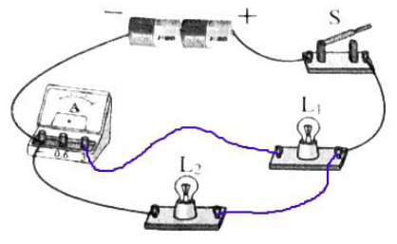

22．【解答】解：运动员的右脚在水平方向上受到摩擦力的作用，因为脚相对于地面有向后的运动趋势，故摩擦力方向与之相反，是向前的，所以地面受到右脚的摩擦力向后；右脚对地面有向下的压力，作用点在地面上，方向垂直于地面向下，如图所示：
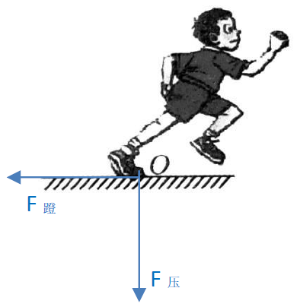
23．【解答】解：首先光从空气垂直入射到玻璃的表面，所以传播方向不变。
已知玻璃砖的截面为等腰三角形顶角为120°，则两个底角都为30°，过入射点做出法线，法线正好平分顶角，则折射光线ED与法线的夹角为3反射角等于入射角，故反射光线与法线的夹角也为30°，当光线由玻璃垂直入射时，传播方向不改变，即DF，当光线由玻璃斜射人空气中时，折射光线与入射光线分居法线两侧，折射角大于入射角，由此可画出折射光线DG，如图所示：

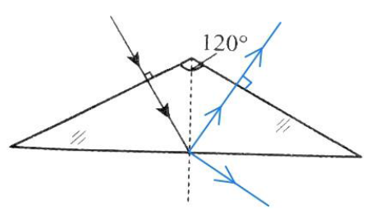

24．【解答】解：如图：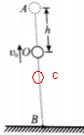O→A段：小球离开手后受到竖直向下的重力和空气阻力作用，小球重力不变，空气阻力不断减小，合力减小，合力向下，小球进行减速运动，小球运动距离为h。
A点：小球在A点的瞬间速度为零，即在h点。
A→C：小球受到竖直向下的重力和竖直向上的空气阻力作用，小球重力不变，空气阻力不断增大，合力减小，合力向下，小球进行加速运动小球运动的距离为大于h。
C点：小球在C点时竖直向下的重力和竖直向上的空气阻力是平衡力，C点低于0点。
C→B：小球进行匀速直线运动，运动到最低点B。
建立坐标系，横坐标为小球运动距离s，纵坐标为速度v，小球运动h后速度为零，这段时间内小球进行减速运动，运动到大于2h时即C点速度最大，这段时间小球进行加速运动，在C点之后匀速直线运动，如图。
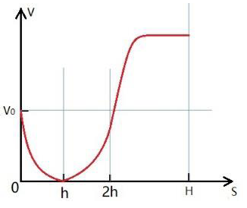
五、实验与科学探究题
25．【解答】解：（1）在磁体外部磁场方向总是从N极出发指向S极，如图所示此时两极正对区域磁感线的箭头方向是竖直向下；
（2）灵敏电流计是测量电流的仪表，所以在此实验中是用来检测感应电流的；闭合开关，电流表指针未偏转，说明没有感应电流产生。此时金属棒是静止的，所以接下来最应该关注的是金属棒，观察金属棒运动后会不会有电流的产生；
（3）闭合电路的一部分导体在磁场中做切割磁感线运动时会产生感应电流，移动原磁铁时，发现电流计的指针出现了晃动，产生了感应电流，所以下一步我们应使金属棒沿水平方向快速切割磁感线运动，观察是否会产生感应电流；
（4）在整个的实验中，只进行了一次实验就得出结论是不合理的，因为只做了一次实验，得出的结论具有偶然性，不具有普遍性，应该用不同种类的金属棒，还要使金属棒朝各个方向运动；
故答案为：（1）下；（2）感应电流；金属棒；（3）使金属楼沿水平方向快速切割磁感线运动；（4）不合理的，因为只做了一次实验，得出的结论具有偶然性，不具有普遍性，应该用不同种类的金属棒，还要使金属棒朝各个方向运动。
26．【解答】解：
（1）光线AO到OC，光的传播路线没有改变，说明光在同一种均匀介质中传播，所以可以判断有部分光线并没有通过玻璃砖，而依旧在空气中传播。
本实验探究光的折射规律，要记录光的折射光线和入射光线，所以要记录的两条光线是AO和OB。
（2）探究光在玻璃和水的折射能力，要控制入射光线相同，入射角相同，观察折射光线和折射角的变化情况，所以入射光线应从A点向O点射入，这是为了保证入射光线重合，入射角相同。
（3）如乙丙图，当光在空气中传播时AO入射，OC传播；当光线从空气斜射入水中，AO入射，OE传播；当光线从空气斜射入玻璃中，AO入射，OB传播，比较OB偏离OC更多，所以玻璃和水这两种介质对光的偏折能力较强的是玻璃。
（4）光路是可逆的，光从空气斜射入玻璃偏折能力强，当光从玻璃斜射入空气中偏折能力也强，所以远离法线。
故答案为：（1）有部分光线并没有通过玻璃砖，而依旧在空气中传播；AO和OB；（2）入射光线重合；入射角；（3）玻璃；（4）玻璃。
27．【解答】解：（1）为了制作量程为1kg的浮力称，向秤盘添加1kg的砝码，即最大质量，此时细线对浮简的拉力最大，则浮内加入细沙，则浮简浸在水中的深度最小，可为0；故当浮简的下表面刚好与水面齐平并保持静止时，在刻度盘上将指针所指的位置标定为最大刻度线。
（2）取下砝码，细线对浮筒的拉力为0，当浮简受到重力和浮力是一对平衡力时，浮简能直立地浮在水面上静止，此刻度所指的位置应标定为零刻度线，在均匀地标定其余刻度线；
（3）若将质量为m（m<1kg）的待测物体放在秤盘上，重力为G=mg，对细线的拉力为T=mg，即线对简的拉力；若细沙的质量是M，当浮筒静止时其下表面距离水面的距离是h，浮筒的横截面积是S，水的密度为p水，根据阿基米德原理，则浮筒受到的浮力，F浮=ρ_{水}gV排=ρ_{水}gSh，浮筒处于静止状态，根据力的平衡有：F浮+T=Mg，即ρ_{水}gSh+mg=Mg，测物体质量的表达式m=M-ρ_{水}Sh；
（4）当浮简受到的重力和浮力是一对平衡力时，指针指的是零刻度线，根据题意，即是要使浮力不变，也就是在水的V排不变，根据V=Sh，当浮筒横截面积变小，h变大，也就是指针会上升。
故答案为：（1）下 （2）重 浮 （3）M－ρ_{水}Sh （4）零刻度线上升 当浮筒受至重力和浮力是一对平衡力时，指针指的是零刻度线，根据题意，即是要使浮力不变，也就是在水中的V_{排}不变，根据V=Sh可知，当浮筒横截面积变小，那h越大，也就是指针会上升。
28．
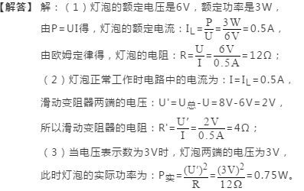
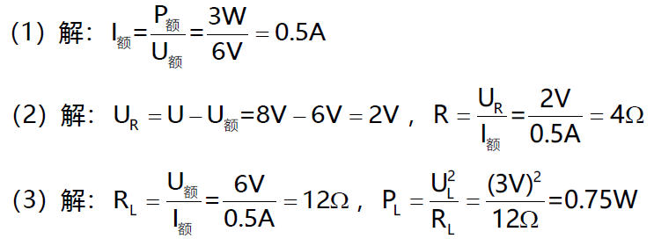
29．【解答】解：（1）足球的质量是0.4kg，它受到的重力是：
G=mg=0.4×10N/kg=4N：
（2）若足球从地面踢出时具有的动能是120J，踢出后能达到的最大高度是5m，足球在最高点时具有的重力势能为：Ep=mgh=4N×5m=20J；则动能E_{K}=120J-20J=100J；
（3）当足球以20m/s的速度且与水平方向成45°角踢出，足球的射程是：
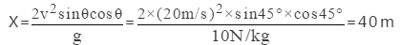
（4）根据数学知识，sin60°×cos60°=sin30°×cos30°，因两次速度大小相同，由X=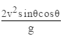，两种情况下射程相同，因足球斜向上飞出的角度越大，球运动得越高，故第二种情况下的高度越大，动能较小，据此画出此次足球的动能随水平位置变化关系的大致图像，如下所示：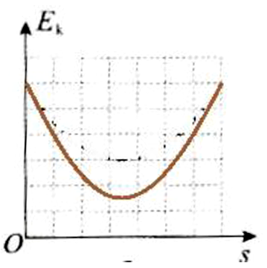
答：（1）它受到的重力是4N；
（2）若足球从地面踢出时具有的动能是120J，踢出后能达到的最大高度是5m，足球在最高点时具有的动能是100J；
（3）当足球以20m/s的速度且与水平方向成45°角踢出，足球的射程是40m；
（4）此次足球的动能随水平位置变化关系的大致图像如上所示。

